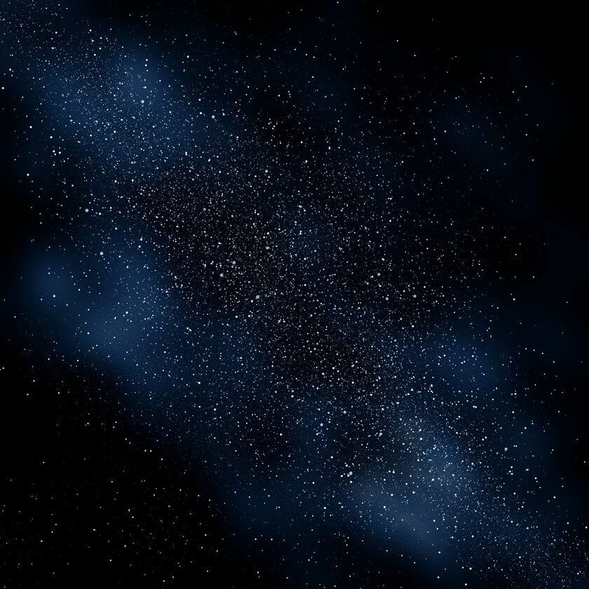
Dzień dobry 12.04.2021
Na najbliższych naszych spotkaniach będziemy poznawać kosmos, wiem, że nie wiecie co to słowo dokładnie oznacza. Chciałabym najpierw w bardzo prosty sposób wam wyjaśnić; byście spojrzeli w górę – co widzicie? Niebo, w dzień niewiele na nim widać. Ale nocą wyjdźcie z osobą dorosłą na dwór i popatrzcie w niebo. Na niebie widać miliony gwiazd, to są te małe kropeczki, punkciki widoczne z Ziemi. Nocą świeci Księżyc, a w dzień Słońce.
Obrazek przedstawia wycinek nieba widzianego nocą.
2. Obejrzycie piosenkę stworzoną dla dzieci w wieku przedszkolnym, która w łatwy i prosty sposób opowie Wam co znajduje się jeszcze w Kosmosie. Oto link:
https://youtu.be/yxVMhKt-cvI/W/układzie/słonecznym/piosenka
Tekst piosenki:
W Układzie Słonecznym wirują planety
Wszystkie w innym tempie, okrążają Słońce
Różnią się kolorem, masą i rozmiarem
Lata lecą, one stale kręcą się wytrwale
Merkury, to ja!
Jestem pierwszy i najmniejszy
Moją powierzchnie pokrywają ogromne kratery
Z własną pogodą nie umiem dojść do zgody
W dzień jest mi gorąco
W nocy bardzo marznę, brrr

Mam na imię Wenus
Jestem druga w kolejności
U mnie nieustannie upał jest bezlitosny
Wiruję wolno, nigdzie się nie śpieszę
I bardzo jasno świecę się na niebie

Tu Ziemia! Witam serdecznie! Czuję się świetnie
Zamieszkują mnie roślinki, zwierzątka i ludzie
Jestem trzecią planetą od Słońca
Moja atmosfera jest cudna
Mam dużo wody, więc śmiało wpadnij ochłodzić

Hej tu Mars, planeta numer cztery
Bardzo się czerwienię, jestem cały zardzewiały
Mam najwyższe góry i od groma pyłu
A! Nic nie widzę, znowu leci mi do oczu!

W Układzie Słonecznym wirują planety
Wszystkie w innym tempie, okrążają Słońce
Różnią się kolorem, masą i rozmiarem
Lata lecą, one stale kręcą się wytrwale

Joł, joł, Jowisz, największy olbrzym gazowy
Piąty od Słońca, na pewno nie przeoczysz
Choć moja masa jest potężna niezwykle
To z wszystkich planet kręcę się najszybciej

Siemanko tutaj Saturn, też się składam z gazów
Po moich pierścieniach poznasz mnie od razu
Wirują w nich kamienie, pył i sporo lodu
Jestem szósty od Słońca, w głowie to zakoduj

Cześć, to ja, lodowy gigant o imieniu Uran
Na mnie jest najniższa temperatura
Słynę z bladego, błękitnego koloru
Jestem siódmą planetą i wiruję na boku

Na koniec ja swoje trzy grosze wtrącę
Nazywam się Neptun i najdłużej okrążam Słońce
Tworzę huragany co powalą wszystko
Więc nie zbliżaj się zbytnio bo cię zdmuchnę jak piórko

W Układzie Słonecznym wirują planety
Wszystkie w innym tempie, okrążają Słońce
Różnią się kolorem, masą i rozmiarem
Lata lecą, one stale kręcą się wytrwale.
Pytania:
1. Co wiruje się w Układzie Słonecznym?
2. Co znajduje się na Ziemi?
3.Czym różnią się od siebie planety?
3. Zabawa ruchowo-naśladowcza ,,Rakieta”
Dziecko przykuca, dłonie trzyma na udach. Na słowa ,,Uruchamiamy rakietę” zaczyna rytmicznie uderzać w uda, najpierw powoli, potem coraz prędzej. Na słowo ,,Start” wyciąga do góry ręce i głośno krzyczy: Uuuuu (rakieta odleciała). Zabawę powtarzamy kilka razy.
4. Zabawa słowna rozwijająca myślenie – Co by było, gdyby…..?
Dziecko odpowiada na pytania, np.:
Co by było, gdyby ktoś ukradł Słońce?
Co by było gdyby na Ziemi nie było wody?
Co by było gdyby Słońce i gwiazdy świeciły razem?
Co by było gdyby na Ziemi nie żyły zwierzęta?
5. Wykonajcie pracę plastyczną ,,Kosmos w słoiku”. Do przygotowania użyj słoika, waty, zabarwionej wody i pipet (które zamienimy później na strzykawki). Można dodać również brokat, który służy za gwiezdny pył.
Włóżcie warstwę waty, zakropcie ją zabarwioną wodą. Następnie druga warstwa waty zakropiona kolorową wodą. I tak, aż do wieczka.
Poniżej przedstawiam Wam zdjęcie tegoż słoika:
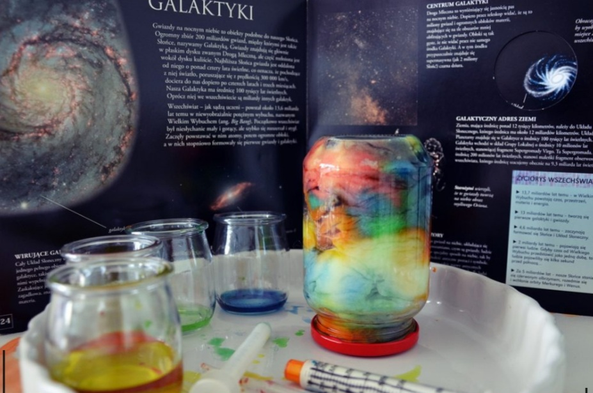
Fotografia przedstawia kolorową watę zamkniętą w słoiku.
(Wata w słoiku jest kolorowa, bo planety są kolorowe – kto słuchał uważnie piosenki ten wie, niektóre planety mają kolorowe otoczki, pierścienie, w świetle słońca mienią się różnymi kolorami).
Do zobaczenia!
Udanej zabawy!

